**UBND TỈNH BÀ RỊA – VŨNG TÀU**

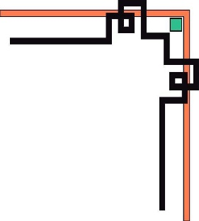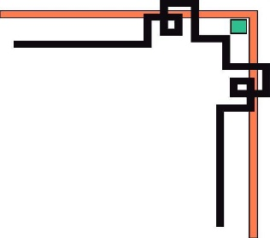

**TRƯỜNG CAO ĐẲNG KỸ THUẬT CÔNG NGHỆ**



**SỔ GHI BIÊN BẢN SINH HOẠT LỚP**

**LỚP:……………………………**

**KHÓA:…………………………**

***Bà Rịa – Vũng Tàu, năm………***

|  |  |
| --- | --- |
| **TRƯỜNG CAO ĐẲNG KỸ THUẬT CÔNG NGHỆ BÀ RỊA – VŨNG TÀU** | **CỘNG HÒA XÃ HỘI CHỦ NGHĨA VIỆT NAM**  **Độc lập – Tự do – Hạnh phúc** |

**BIÊN BẢN SINH HOẠT LỚP**

Thời gian:……h…….ngày....../......../…….....; Địa điểm:…………………………………………

Chủ trì:……………………………………………- Chức danh:………………………………….

Thư ký:……………………………………………- Chức danh…………………………………

Đại biểu tham dự:…………………………………………………………………………………

Số lượng HSSV: Có mặt:…………………………………....;vắng mặt:…………………………

Họ và tên những HSSV vắng:

|  |  |
| --- | --- |
| 1………………………………………………. | 2………………………………………………. |
| 3………………………………………………. | 4………………………………………………. |
| 5………………………………………………. | 6………………………………………………. |
| 7………………………………………………. | 8………………………………………………. |
| 9………………………………………………. | 10………………………………………………. |

**NỘI DUNG SINH HOẠT:**

I. ĐÁNH GIÁ TÌNH HÌNH HỌC TẬP, RÈN LUYỆN TRONG TUẦN QUA:

I.1.Lớp trưởng báo cáo tình hình học tập, rèn luyện trong tuần qua:

………………………………………………………………………………………………………

………………………………………………………………………………………………………

………………………………………………………………………………………………………

………………………………………………………………………………………………………

………………………………………………………………………………………………………

………………………………………………………………………………………………………

………………………………………………………………………………………………………

………………………………………………………………………………………………………

I.2. Giáo viên chủ nhiệm đánh giá tình hình học tập, rèn luyện trong tuần qua:

………………………………………………………………………………………………………

………………………………………………………………………………………………………

………………………………………………………………………………………………………

………………………………………………………………………………………………………

………………………………………………………………………………………………………

………………………………………………………………………………………………………

………………………………………………………………………………………………………

………………………………………………………………………………………………………

………………………………………………………………………………………………………

………………………………………………………………………………………………………

II. TRIỂN KHAI KẾ HOẠCH TUẦN TỚI:

………………………………………………………………………………………………………

………………………………………………………………………………………………………

………………………………………………………………………………………………………

………………………………………………………………………………………………………

………………………………………………………………………………………………………

………………………………………………………………………………………………………

………………………………………………………………………………………………………

………………………………………………………………………………………………………

………………………………………………………………………………………………………

III. LỚP THẢO LUẬN:

………………………………………………………………………………………………………

………………………………………………………………………………………………………………………………………………………………………………………………………………

………………………………………………………………………………………………………………………………………………………………………………………………………………

IV. KẾT LUẬN VÀ NHỮNG ĐỀ XUẤT CỦA LỚP:

………………………………………………………………………………………………………

………………………………………………………………………………………………………

………………………………………………………………………………………………………

………………………………………………………………………………………………………

Buổi sinh hoạt kết thúc vào lúc…..h…. phút cùng ngày, biên bản được thông qua tập thể lớp với …….% ý kiến nhất trí.

|  |  |
| --- | --- |
| **GIÁO VIÊN CHỦ NHIỆM** | **THƯ KÝ** |